2003年中等学校招生广西统一考试
数学
（考试时间：120分钟）
一、填空题：本大题共12小题；每小题2分，共24分.请将答案填写在题中的横线上.
1．－2003的相反数是 .
2．因式分解：$8a^{4}−2a^{2}=$ .
3．在△ABC中，∠A=$\text{120}°$，∠B=2∠C，则∠B= .
4．把二次根式$x\sqrt{\frac{v}{x}}$（$y>0$）化成最简二次根式为 .
5．一个三角形的三边的长分别是3，x，5，那么x的取值范围是 .
6．不等式组$\begin{aligned}\left\{x−1>0 | \right.\end{aligned}$的整数解是 .
≥0
7．国家规定存款利息的纳税标准是：利息税=利息×20%；如果银行一年定期储蓄的年利率为2.25%，某储户在取出一年到期的本金及利息时，交纳了利息税9元，则该储户一年前存银行的钱为 元.
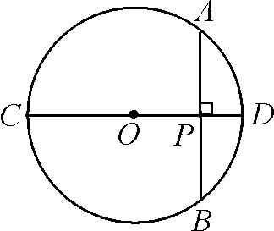
8．用一张面积为400cm²的正方形硬纸片围成一个圆柱的侧面，这个圆柱的底面直径是 cm（精确到0.1cm）.
9．如图，CD是⊙O的直径，弦AB⊥CD，P为垂足，AB=8cm，PD=2cm则CP= cm .

10．如果方程$x^{2}+\text{px}+q=0$的两根分别为$\sqrt{2}−1$，$\sqrt{2}+1$，那么p = ，q = .
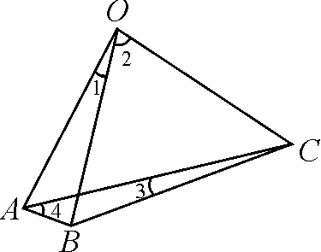
11．半径为1的圆中有一条弦，如果它的长为$\sqrt{3}$，那么这条弦所对的圆周角的度数等于 .
12．如图，四边形OABC中，$\text{OA}=\text{OB}=\text{OC}$，是∠2是∠1的4倍，那么∠4是∠3的 倍 .

二、填空题：本大题共8小题；每小题3分，共24分. 在每小题给出的四个选项中，只有一项是正确的，请将正确答案前的字母填入题后的括号内 . 每小题选对得3分，选错、不选或多选均得零分.
13．用科学记数法表示0.00618，应记作…………………………………………………………………………（ ）
（A）$0\text{.}\text{618}×{\text{10}}^{−2}$ （B）$6\text{.}\text{18}×{\text{10}}^{−3}$ （C）$\text{61}\text{.}8×{\text{10}}^{−4}$ （D）$\text{618}×{\text{10}}^{−5}$
14．化简$\frac{4}{m^{2}−4}+\frac{1}{2−m}$的结果是………………………………………………………………………………（ ）
（A）$−\frac{1}{m+2}$ （B）$\frac{1}{m+2}$ （C）$\frac{m+6}{m^{2}−4}$ （D）$\frac{1}{−m+2}$
15．已知$m≠n$，按下列（A）、（B）、（C）、（D）的推理步骤，最后推出的结论是$m=n$.其中出错的推理步骤是………………………………………………………………………………………………………… （ ）
（A）$∵(m−2)^{2}=(n−m)^{2}$ （B）$∴\sqrt{(m−n)^{2}}=\sqrt{(n−m)^{2}}$ （C）$∴m−n=n−m$ （D）$∴m=n$
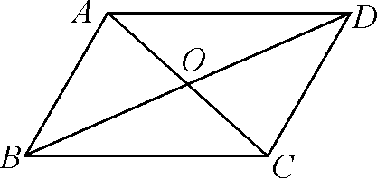
16．如图，□$\text{ABCD}$的对角线AC、BD相交于点O，那么图中的全等三角形共有…………………………（ ）
（A）1对 （B）2对 （C）3对 （D）4对
17．关于x的方程$x2+(3m−1)x+2m^{2}−m=0$的根的情况是……………………………………………（ ）
（A）有两个相等的实数根 （B）有两个不相等的实数根
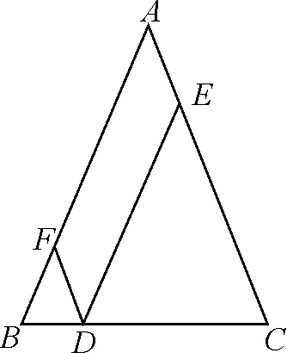
（C）没有实数根 （D）有两个实数根
18．如图，在△ABC中，$\text{AB}=\text{AC}=5$，D是BC上的点，DE∥AB交AC于点E，DF∥AC
交AB于点F，那么四边形AEDE的周长是……………………………………… （ ）
（A）5 （B）10 （C）15 （D）20

19．已知反比例函数$y=\frac{−1}{x}$的图象上有两点$A(x_{1},y_{1})$，$B(x_{2},y_{2})$，且$x_{1}<x_{2}$，那么下列结论正确的是………………………………………………………………………………………………………………（ ）
（A）$y_{1}<y_{2}$ （B）$y_{1}>y_{2}$ （C）$y_{1}=y_{2}$ （D）$y_{1}$与$y_{2}$之间的大小关系不能确定
20．某音位为鼓励职工节约用水，作出了以下规定：每位职工每月用水不超过10立方米的，按每立方米m元水费收费；用水超过10立方米的，超过部分加倍收费.某职工某月缴水费16m元，则该职工这个月实际用水为……………………………………………………………………………………………………（ ）
（A）13立方米 （B）14立方米 （C）18立方米 （D）26立方米
三、解答题：本大题共8小题，满分72分.
21．（本题满分5分）
学校阅览室有能坐4人的方桌，如果多于4人，就把方桌拼成一行，2张方桌拼成一行能坐6人（如图所示）.
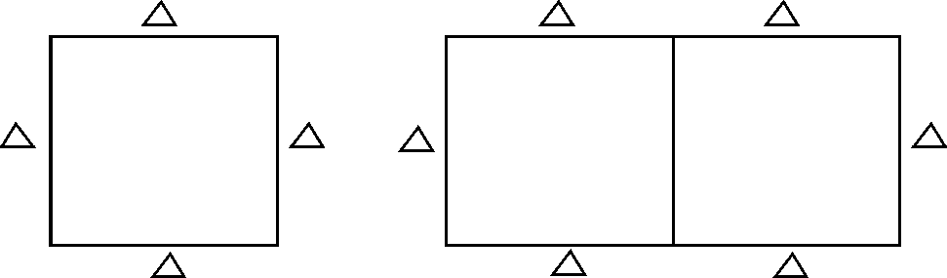
按照这种规定填写下表的空格：
拼成一行的桌子数 | 1 | 2 | 3 | …… | n
人数 | 4 | 6 |  | ……
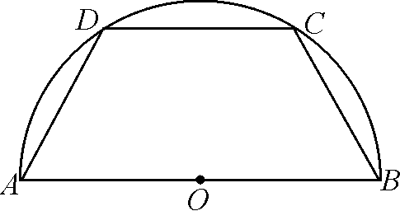
22．（本题满分7分）
如图，四边形ABCD内接于半圆O，AB是直径.
（1）请你添加一个条件，使图中的四边形ABCD成等腰梯形，这个条件是 （只需填一个条件）.
（2）如果$\text{CD}=\frac{1}{2}\text{AB}$，请你设计一种方案，使等腰梯形ABCD分成面积相等的三部分，并给予证明.

23．（本题满分8分）
初三（一）班10名同学某次电脑测试成绩如下表所示（满分30分）：
成绩（分） | 20 | 22 | 26 | 28 | 30
人数（个） | 1 | 2 | 2 | 3 | 2
那么，这10名同学这次电脑测试成绩的
众数是 ；
中位数是 ；
平均数是 ；
方差是 .
24．（本题满分8分）
如图，BD、CE是△ABC的中线，G、H分别是BE、CD的中点，BC=8 . 求GH的长 .
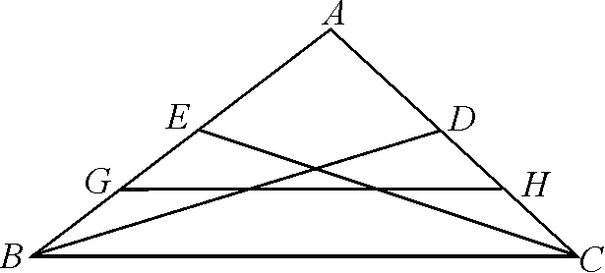

25．（本题满分10分）
阅读下列一段话，并解决后面的问题 .
观察下面一例数：
1，2，4，8，……
我们发现，这一列数从第2项起，每一项与它前一项的比都等于2 .
一般地，如果一列数从第2项起，每一项与它前一项的比都等于同一个常数，这一列数就叫做等比数列，这个常数叫做等比数列的公比 .
（1）等比数列5，－15，45，……的第4项是 ；
（2）如果一列数$a_{1}$，$a_{2}$，$a_{3}$，$a_{4}$，……是等比数列，且公比为q，那么根据上述的规定，有
$\frac{a_{2}}{a_{1}}q$，$\frac{a_{3}}{a_{2}}q$，$\frac{a_{4}}{a_{3}}q$，……
所以$a_{2}=a_{1}q$，
$a_{3}=a_{2}q=(a_{1}q)q=a_{1}q^{2}$，
$a_{4}=a_{3}q=(a_{1}q^{2})q=a_{1}q^{3}$，
……
$a_{n}=$ .（用$a_{1}$与q的代数式表示）
（3）一个等比数列的第2项是10，第3项是20，求它的第1项与第4项 .
26．（本题满分10分）
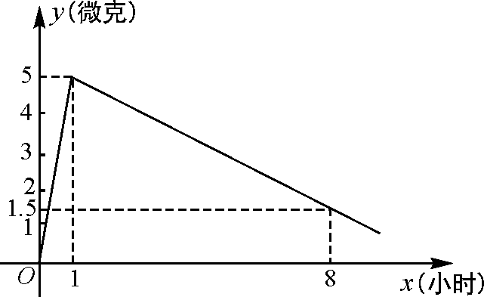
在抗击 “非典”中，某医药研究所开发了一种预防“非典”的药品.经试验这种药品的效果得知：当成人按规定剂量服用该药后1小时时，血液中含药量最高，达到每毫升5微克 . 接着逐步衰减，至8小时时血液中含药量为每毫升1.5微克 . 每毫升血液中含药量 y（微克）随时间x（小时）的变化如图所示 . 在成人按规定剂量服药后：
（1）分别求出x ≤1，x≥1时，y与x之间的函数关系式；
（2）如果每毫升血液中含药量为2微克或2微克以上，对预防“非典”是有效的，那么这个有效时间为多少小时？

27．（本题满分12分）
在△ABC中，$\text{BC}=9$，$\text{CA}=\text{12}$，$\text{AB}=\text{15}$，∠ABC的平分线BD交AC于点D ，DE⊥DB交AB于点E .
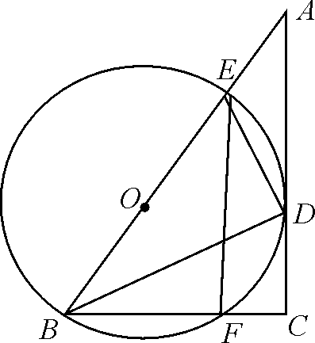
（1）求证：△ABC是直角三角形；
（2）设⊙O是△BDE的外接圆，求证：AC是⊙O的切线；
（3）设⊙O交BC于点F，连结EF，求AE的长和EF∶AC的值 .

28．（本题满分12分）
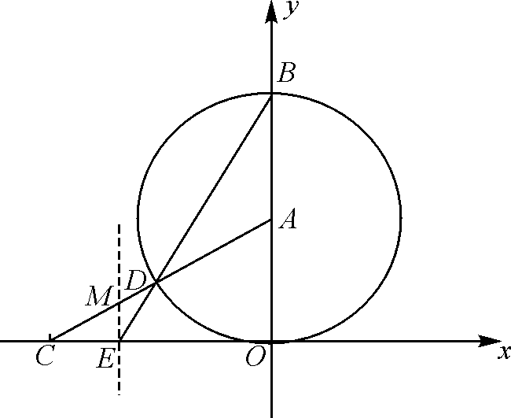
如图，以A（0，$\sqrt{3}$）为圆心的圆与x轴相切于坐标原点O，与y轴相交于点B，弦BD的延长线交x轴的负半轴于点E ，且$∠\text{BED}=\text{60}°$，AD 的延长线交x轴于点C .
（1）分别求点E、C的坐标；
（2）求经过A、C两点，且以过E而平行于y轴的直线为对称轴的抛物线的函数解析式；
（3）设抛物线的对称轴与AC的交点为M，试判断以M点为圆心，ME为半径的圆与⊙A的位置关系，并说明理由 .
2003年中等学校招生广西统一考试
数学试题参考答案与评分标准

一、填空题（每小题2分）
1．2003 2．2$a^{2}(2a−1)(2a+1)$ 3．$\text{40}°$ 4．$\sqrt{\text{xy}}$ 5．$2<x<8$ 6．$x_{1}=2$，$x_{2}=3$ 7．2000
8．6.4 9．8 10．$−2\sqrt{2}$，1 11．$\text{60}°$或$\text{120}°$（答对一个给1分） 12．4
二、选择题（每小题3分）
13．B 14．A 15．C 16．D 17．D 18．B 19．D 20．A
三、解答题
21．3对应填8 （2分） n对应填2n + 2 (5分)
22．（1）$∠A\text{=∠}B$（或$\text{AD}=\text{BC}$，或$\text{AD}=\text{BC}$，或DC∥AB，或$∠D\text{+∠}A=\text{180}°$） （2分）
（2）如图，连结OD，OC，则S_{△AOD} = S_{△BOC} = $\frac{1}{3}$S_{梯形ABCD} . (4分)
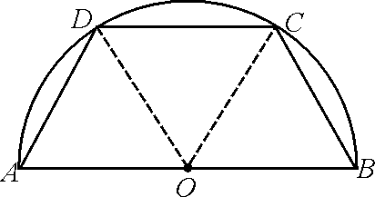
证明：∵CD∥AB，CD=$\frac{1}{2}\text{AB}$，
∴$∠\text{CDO}\text{=∠}\text{AOD}$，CD = AO，
∴△CDO≌△AOD， （5分）
同理，△CDO≌△BOC， （6分）
∴S_{△AOD} = S_{△BOC} = S_{△CDO} = $\frac{1}{3}$S_{梯形ABCD} . （7分）
23．28 （2分） 27（4分） 26（6分） 11.2（8分）
24．解法一：连结DE，（1分）
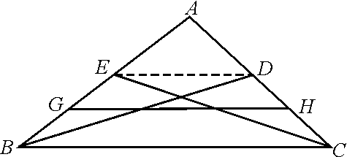
∵AE = EB，AD = DC，
∴DE∥BC，DE=$\frac{1}{2}\text{BC}=\frac{1}{2}×8=4$ （5分）
∵EG = GB，DH = HC，
∴$\text{GH}=\frac{1}{2}(\text{ED}+\text{BC})=\frac{1}{2}(4+8)=6$ （8分）
解法二：∵E、D分别是AB、AC的中点，G、H分别是EB、DC的中点，
∴△AGH∽△ABC，
∴$\frac{\text{GH}}{\text{BC}}=\frac{\text{AG}}{\text{AB}}=\frac{3}{4}$， （6分）
∴$\text{GH}=\frac{3}{4}×8=6$. （8分）
25．（1）－135 （2分） （2）$a_{1}q^{n−1}$（5分）
（3）∵$a_{2}=\text{10}$，$a_{3}=\text{20}$，∴$q=\frac{a_{3}}{a_{2}}=2$，（7分）
又∵$a_{2}=a_{1}q$，$a_{4}=a_{3}q$ （8分） ∴$a_{1}=\frac{\text{10}}{2}=5$，（9分） $a_{4}=\text{20}×2=\text{40}$（10分）
26．解：（1）当x ≤1时，设$y=\text{kx}$， （1分）
以（1，5）代入上式，得k = 5， （2分）
∴x ≤1时，$y=5x$， （3分）
当x≥1时，设$y=\text{kx}+b$， （4分）
以（1，5），（8，1.5）代入上式，得$k=−\frac{1}{2}$，$b=\frac{\text{11}}{2}$，
∴x≥1时，$y=−\frac{1}{2}x+\frac{\text{11}}{2}$. （6分）
（2）以y = 2代入y = 5x，得$x_{1}=\frac{2}{5}$, (7分)
以y = 2代入$y=−\frac{1}{2}x+\frac{\text{11}}{2}$，得$x_{2}=7$（8分）
$x_{2}−x_{1}=7−\frac{2}{5}=6\frac{3}{5}$， （9分）
答：这个有效时为$6\frac{3}{5}$小时 .（10分）
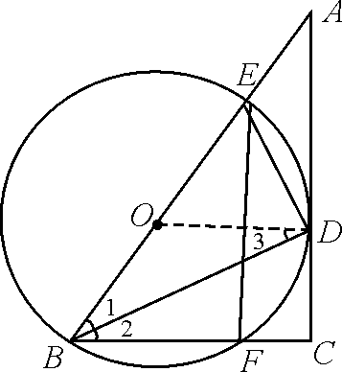
27．（1）证明：∵${\text{BC}}^{2}+{\text{CA}}^{2}=9^{2}+{\text{12}}^{2}=\text{225}$，而${\text{AB}}^{2}={\text{15}}^{2}=\text{225}$，
∴${\text{BC}}^{2}+{\text{CA}}^{2}={\text{AB}}^{2}$. （3分）
∴△ABC是直角三角形 . （4分）
（2）证明：连结OD． （4分）
∵$∠\text{BDE}=\text{90}°$，∴BE是⊙O的直径 .
∴$∠1\text{=∠}3$.
∵$∠1\text{=∠}2$，$∠3\text{=∠}2$，∴OD∥BC .
∵BC⊥AC，∴OD⊥AC . （6分）
∴AC是⊙O的切线 . （7分）
（3）解：∵Rt △ABC∽Rt△AOD ， ∴$\frac{\text{OD}}{\text{BC}}=\frac{\text{AO}}{\text{AB}}=\frac{\text{AB}−\text{OD}}{\text{AB}}$（8分）

声明：本资料由 考试吧（Exam8.com） 收集整理，转载请注明出自 http://www.exam8.com
服务：面向较高学历人群，提供计算机类，外语类，学历类，资格类，会计类，工程类，医学类等七大类考试的全套考试信息服务及考前培训.

